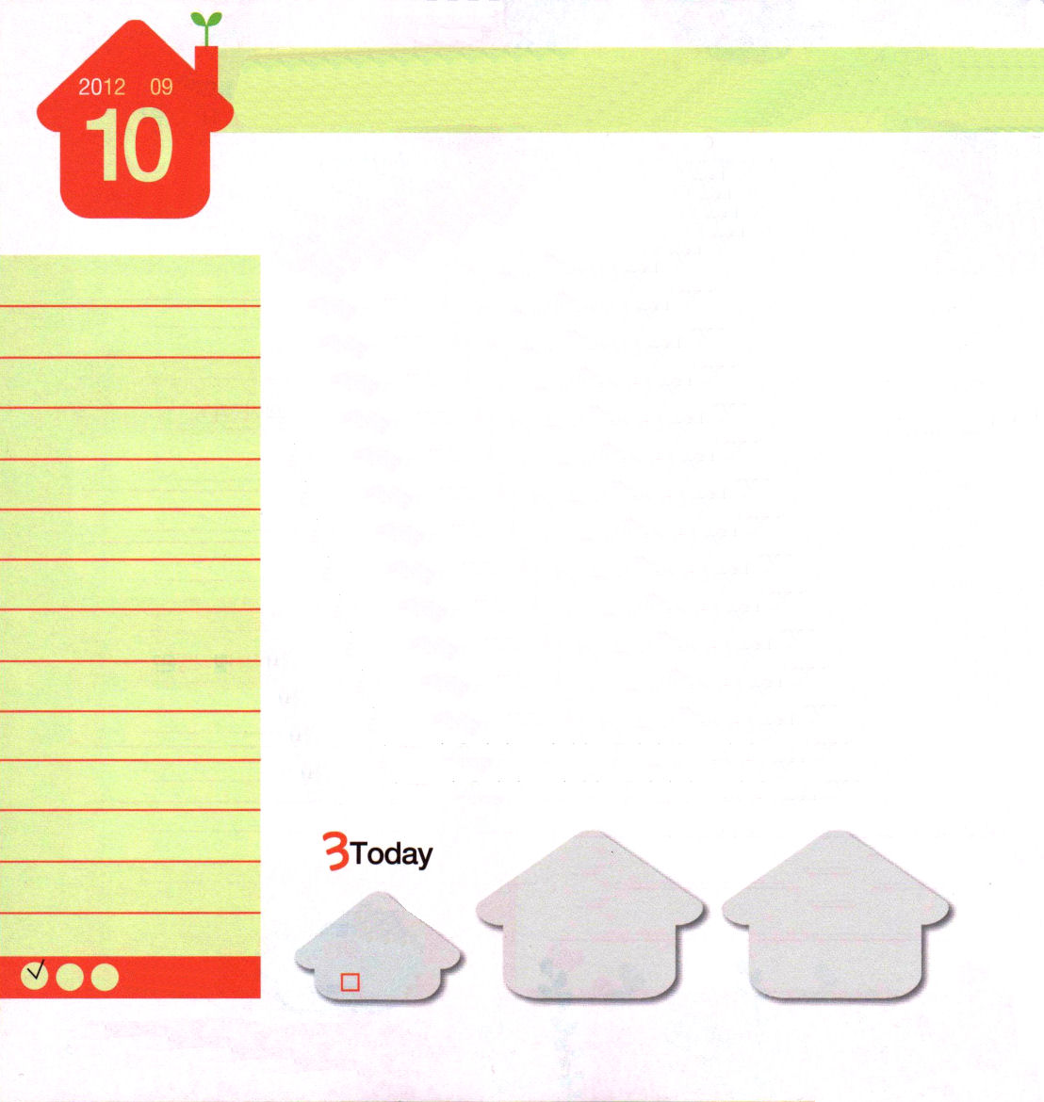
エゼキエル37:1～13
主は私に仰せられた。「これらの骨に預言して言え。干からびた骨よ。主のことばを聞け。神である主はこれらの骨にこう仰せられる。見よ。わたしがおまえたちの中に息を吹き入れるので、おまえたちは生き返る。」 (4～5)

月曜日
年 月
日

神様が「エゼキエル」に干からびた骨がいっぱいある谷間を見せてくださいました。そして、その干からびた骨に向けて神様のみことばを宣言しなさいと言われました。エゼキエルが干からびた骨に向かって、神様のみことばを宣言したところ、息が骨に入って行って生き返って、ものすごく多くの軍隊になりました。
地球のすみずみを見てください。人々は私たちの父なる神様を忘れてしまって、干からびた骨のようになりました。それなのに、父なる神様を求めないで、とんでもないことだけを求めています。もしかして、レムナントである私たちまでも、ゲームやテレビにとらわれすぎて、じたばたしていませんか。私たちまで、長い間干からびた骨のような状態でいたらいけません。エゼキエルが干からびた骨に神様のみことばを宣言したように、私たちも先に私たち自身に、そして、学校にみことばを宣言しなければなりません。たしかに、干からびた骨が生きて軍隊のように立ち上がるようになります。エゼキエルのように信仰でしてみましょう。神様がどのように働かれるのかを期待しましょう。

2012.5.6(インマヌエル教会聖日1部)
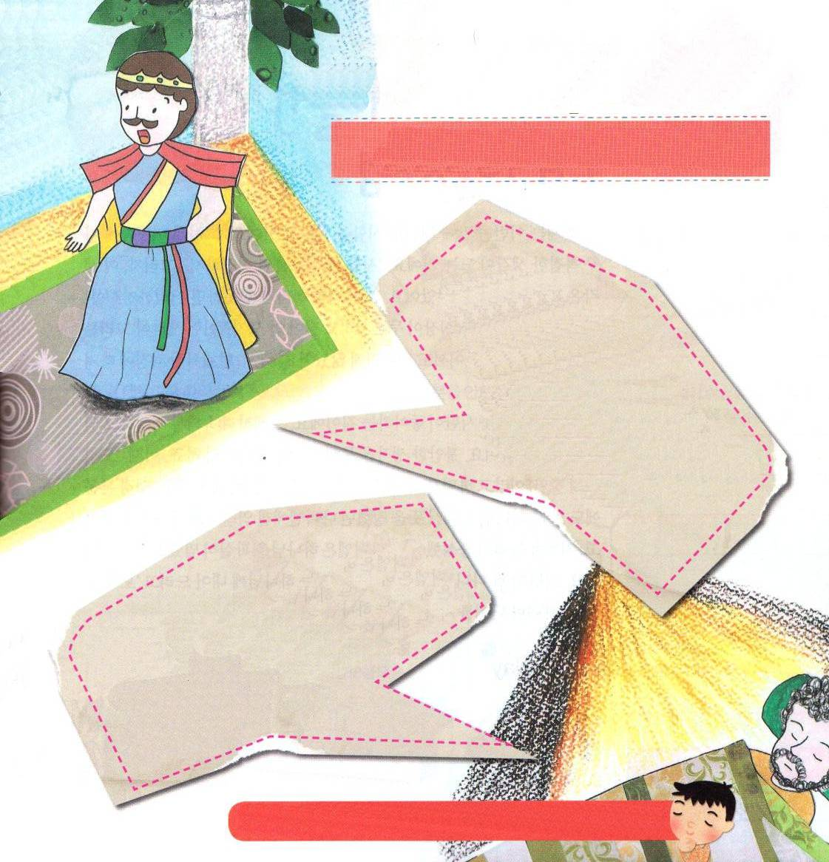

みことばである神様が、私たちとともにいるようになるためにこの地に来られました。成就したインマヌエルのみことばをおぼえて深く黙想する時間を持ちましょう。

約BC740～
イザヤ7:14
それゆえ、主みずから、
あなたがたに一つのしるしを
与えられる。見よ。 が
みごもっている。そして
を産み、その名を
『 』と
名づける。

約AD１～
マタイ1:23
「見よ、 がみごもっている。
そして を産む。
その名は と
呼ばれる。」（訳すと、神は
私たちとともにおられる、
という意味である。）

エゼキエルがからびたにのみことばをったように、もからびたのようなこののに、をえられるように、でたしてけてください。イエス・キリストのおによっておいのりします。アーメン

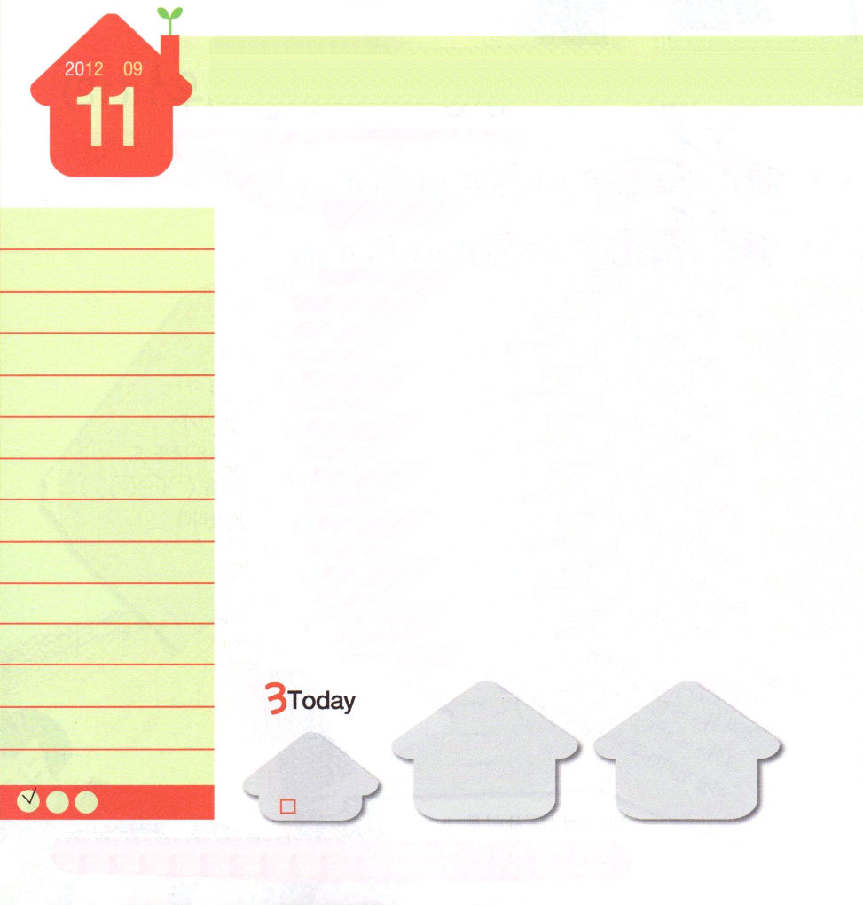
ダニエル1:1～9
ダニエルは、王の食べるごちそうや王の飲むぶどう酒で身を汚すまいと心に定め、身を汚さないようにさせてくれ、と宦官の長に願った。神は宦官の長に、ダニエルを愛しいつくしむ心を与えられた。(8～9)

火曜日
年 月
日

ミツルは、週末にテコンドーの試合を控えています。ところで、頭の中に次々と複雑な考えが出てくるのです。「試合のとき、失敗したらどうしよう」そうしたら、この考えは、また他の考えを生みました。「試合をしているときに、うまくできなかったらどうしよう」「あぁ！心配だ。どうしてこんなに心臓がドキドキして寝られないのかな」こんな考えが次から次へとやってきて、ベッドに入っても止められませんでした。もしかして、ミツルのように心配におちいっていませんか。
心配と思い煩いは、サタンが好きな通路です。それで、続いて心配して、思い煩うようにささやいてくるのです。不安な思いを通して、どこまでもだまそうとしています。このとき「ただ聖霊の満たし！」と言いながら神様にまかせてささげることができれば良いのです。今日の聖書の本文も見れば、神様の前で心を定めたダニエルには、心配はやってこなかったし、知恵と力が豊かにありました。ダニエルは、神様を確かに信じたレムナントでした。サタンがよく使う通路である心配と思い煩いは、神様に出してしまって「ただ聖霊の満たし！」という単語をたくさん宣言しましょう。

2012.5.6（インマヌエル教会聖日２部）
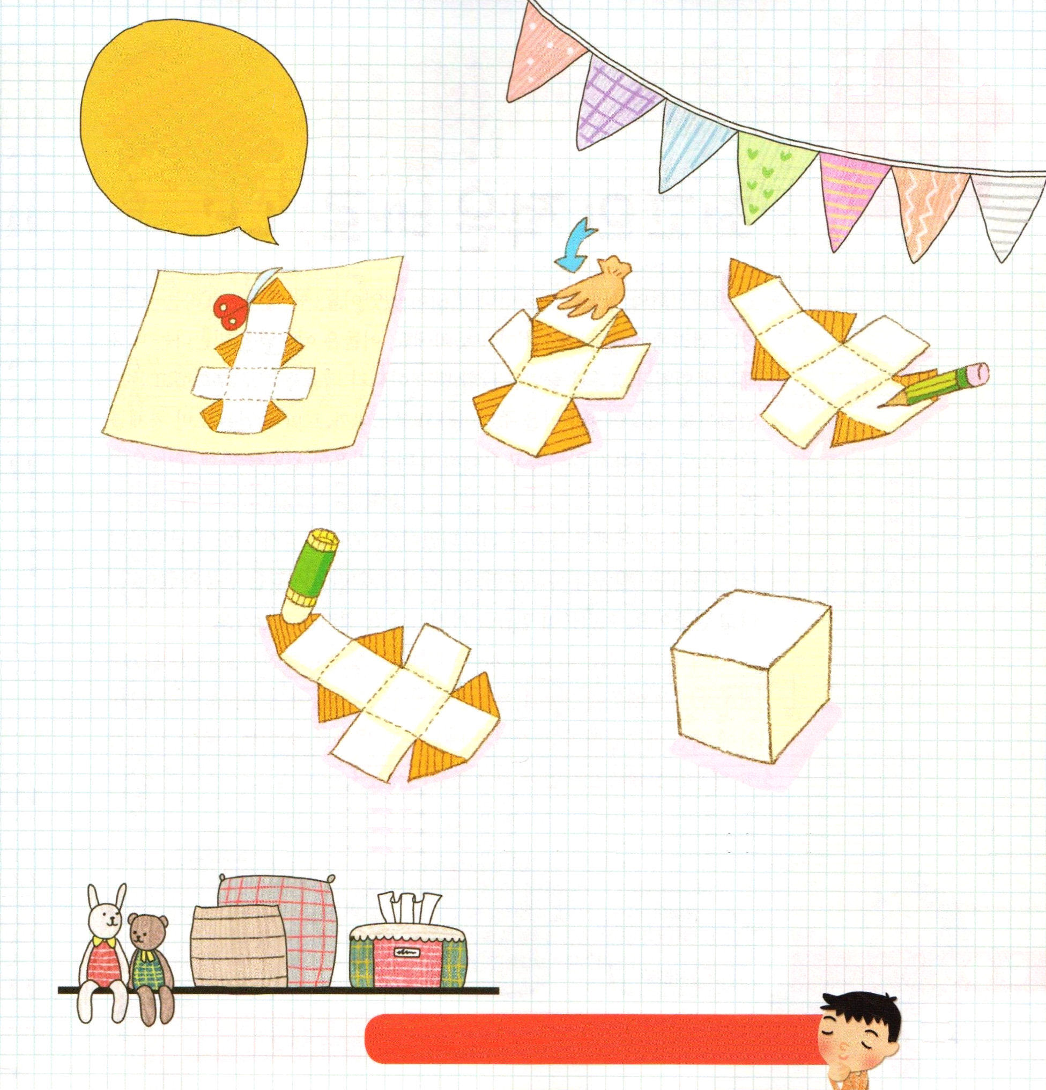

①次のページを実線にそって切り
取って、表と裏ではりあわせよう

②点線にしがたって、絵がない
ほうを内側にしております

③1年間、私が実践する
５つのミッションを
それぞれの面に書きます

④「のり」の絵がかいてある部分に
のりをぬります

⑤すてきな「ミッション箱」が
できました。箱の中には
すくすく答えが育つでしょう！

ただにたされたいです。ダニエルのように、をじてせることをっているレムナントにならせてください。イエス・キリストのおによっておいのりします。アーメン

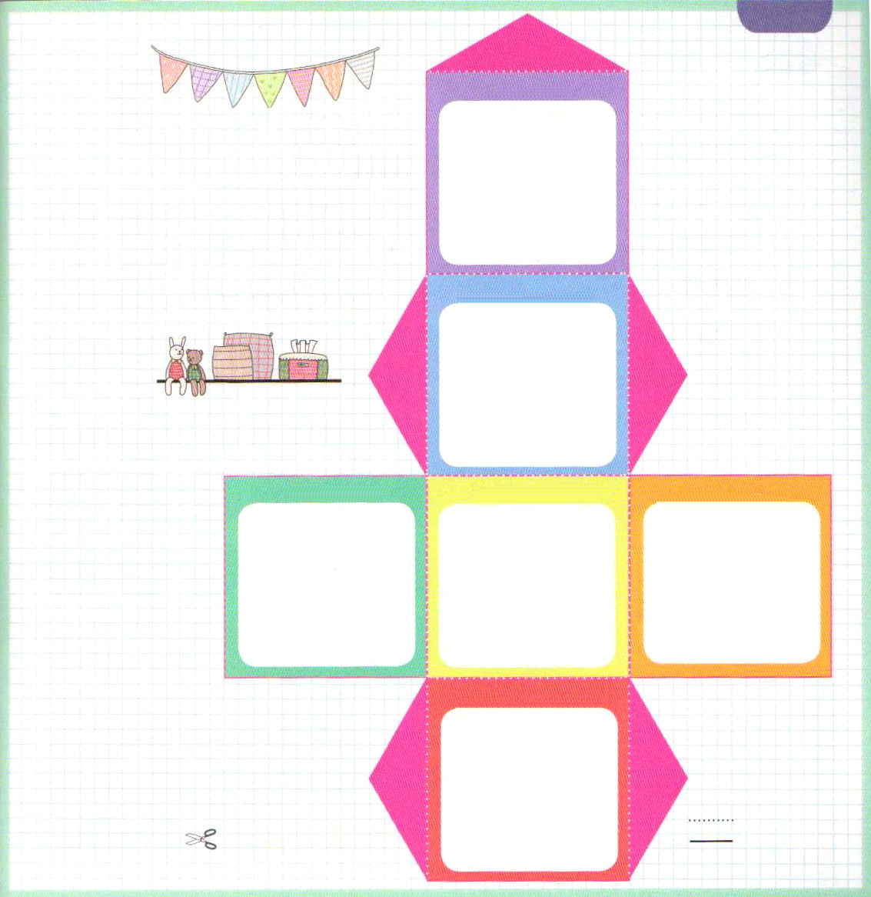
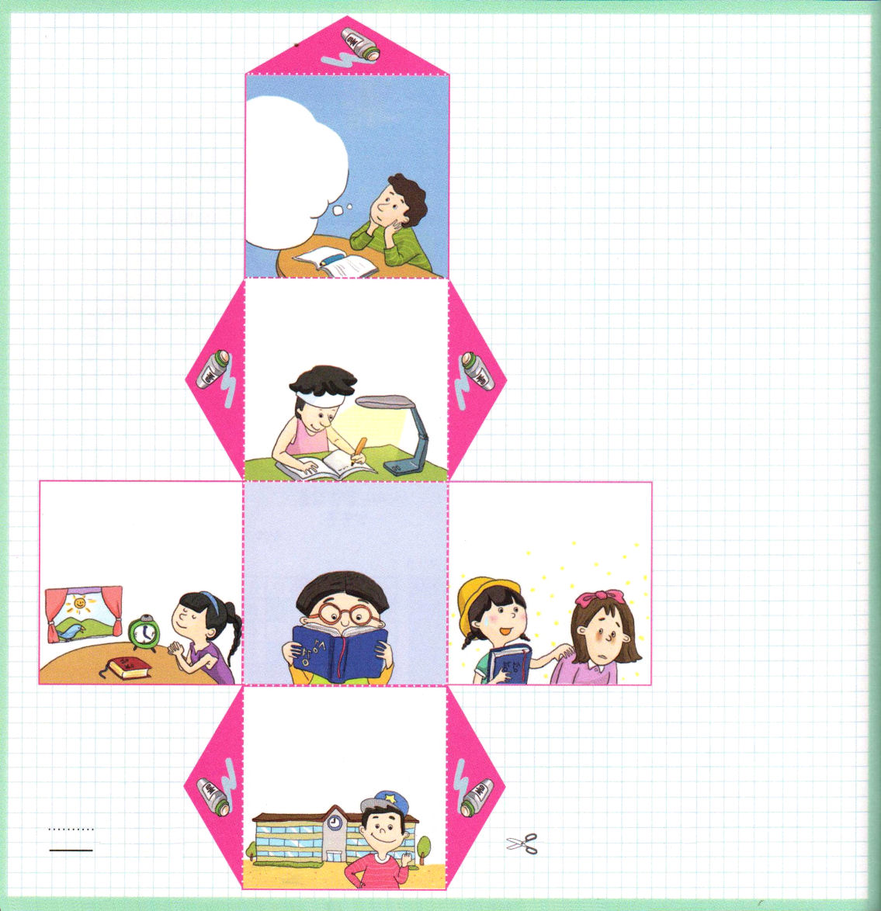

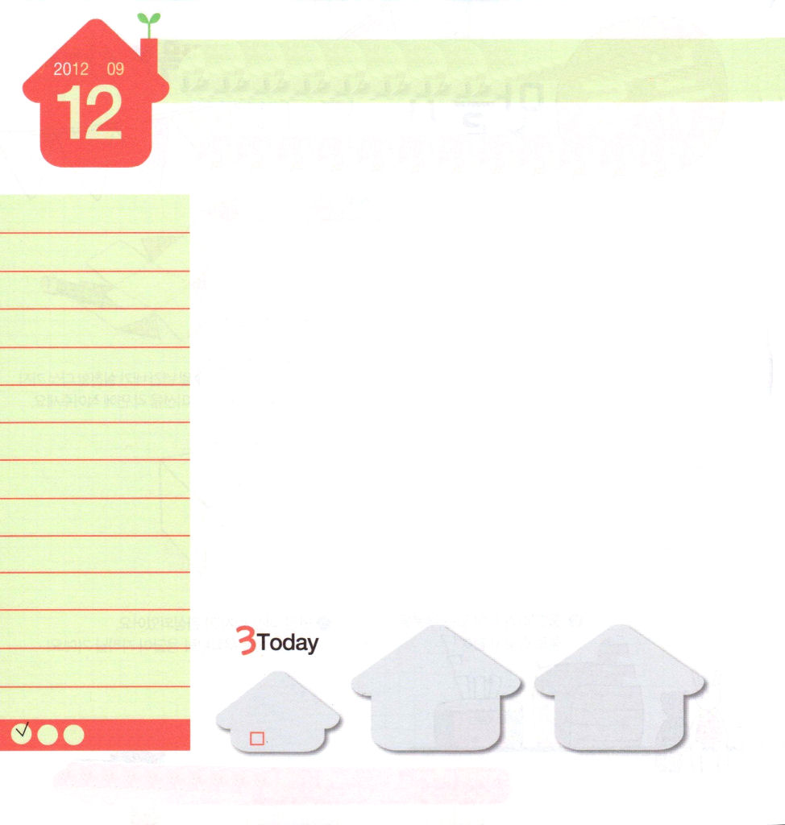
使徒1:1～8
テオピロよ。私は前の書で、イエスが行ない始め、教え始められたすべてのことについて書き、 お選びになった使徒たちに聖霊によって命じてから、天に上げられた日のことにまで及びました。(1-2)
水曜日
年 月
日

初代教会の信徒は、それぞれにニックネームがありました。「ティテディオスというニックネームは「心配から解放された人」という意味です。彼らは、イエス様を信じるという理由のため、ひどい苦しみを受けて、殺されるだけでなく、食べ物もなく、お金もありませんでした。彼らがイエス様を主と呼ぶから、ローマの軍人はローマ皇帝を主と認めないと誤解して、もっとひどい迫害を加えたのですが、むしろ聖徒は喜んで感謝しました。イエス様を確かに信じていたのです。結局、彼らを通して全世界に福音が伝えられました。5万回以上祈りの答えを受けた「ジョージ・ミューラー」は、「信仰のはじまりは心配の終りであり、心配のはじまりは信仰の終りだ」と言いました。みなさんが信仰を持つ瞬間、心配は逃げだします。
私の最高の敵はまさに「私自身」です。いつもひねくれた判断ばかりする私の考えと心のせいで、争いと心配が生まれます。私をイエス様に任せてみましょう。私の中におられるイエス様に、すべての考えと心を任せてみましょう。だますサタンは逃げだして、気持ちがさわやかになって、できごとがスルスルと解けていくでしょう。

この曲は、レムナントの現場を直接走っているナ・ヘヨン伝道師さんが歌詞を作り、賛美にたいするビジョンを持って小学部の教師として献身しているキム・ウンジ先生が曲をつけた賛美です。実際にレムナントの現場を見ながら曲のとおり、神様の子どもであるレムナントは、この世を生かすためにいつもやってくる苦しみと問題にもイエス・キリストの中にいさえすれば、すでに勝利した祝福の人です。そのことをもう一度、味わってほしいと、この曲を作りました。レムナントは、勝利するしかない神様の子どもであることを忘れないで出て行くことを、心から願います。 文・子ども賛美作家 チェ・スジン講道師

2012.5.8（プサン地域集会1講）
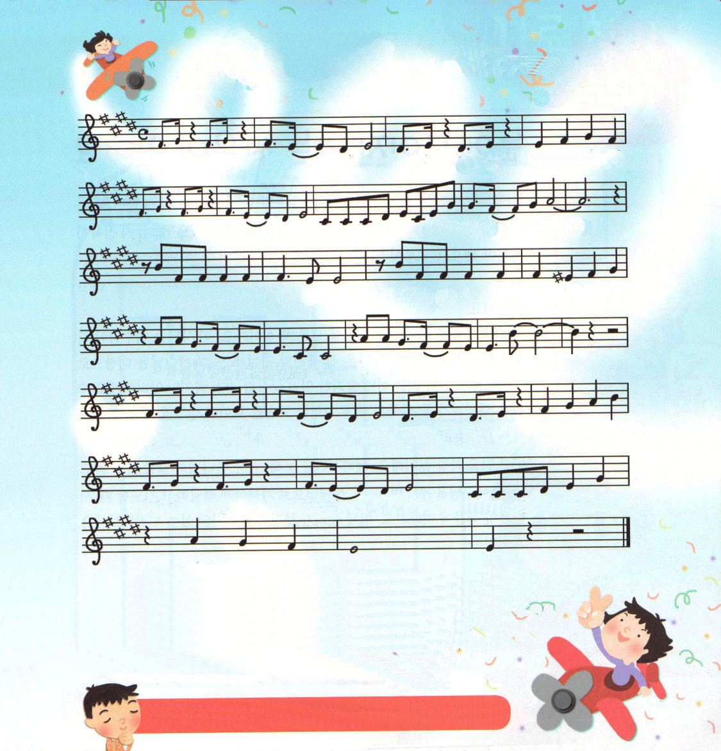
さんびもくそう２

ナ・ヘヨン/さくし
キム・ウンジ/さっきょく

しょうり しょうり しょうり し よう しょうり しょうり か な し み

しょうり しょうり しょうり しよう イエスさ ま のみなで しょうりー し ようー

わ た し のイエス さ ま は い つ も わた しを ま もー って

みー ち びー か れ ま す と も に おー ら れ ま すー

しょうり しょうり しょうり し よう イエス さまの お な まえで

しょうり しょうり しょうり し よう イエスさ ま の しょうり

わた しの しょう り ー

をイエスにせるりっぱなえとをたせてください。とよくないがわって、にいられるきなにならせてください。イエス・キリストのおによっておいのりします。アーメン

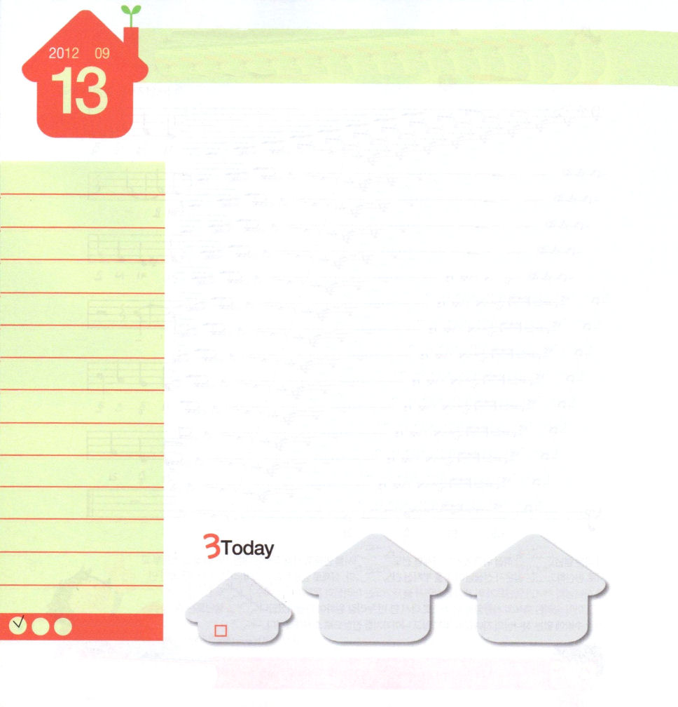
使徒2:1～4
すると、みなが聖霊に満たされ、御霊が話させてくださるとおりに、他国のことばで話しだした。(4)
木曜日
年 月
日

「彼を知り己を知れば百戦して殆うからず」いうことばは「敵を知って私を知れば百回戦って百回勝つ」という意味です。まず私たちの敵がだれなのか正確に分からなければなりません。C.S.ルイスは「悪魔が一番操りやすい相手は悪魔の存在を信じない人だ。悪魔は安心して彼らを攻撃してだます」と言いました。
多くの人々は、サタンの正体が分からないまま生きて行きます。このサタンをイエス様が打ち砕かれました。ですから、イエス様は全世界の王です。このイエス様を隊長として、主人として仕える私たちは、すでに勝利している霊的兵士です。しかし、残念なことに、多くのレムナントが草がしおれているように、無気力な姿を見せながら生きています。まったくイエス様の勝利を悟ることができません。もう一度、力を出しましょう。サタンは「ただ」ということばが一番きらいです。礼拝時間を通じて「ただ」神様のみことばをよく聞いて、「ただ」イエス様を呼んで 、「ただ」聖霊様で満たしてくださいと言って祈るとき、サタンは、一瞬で立ち去ります。すでに勝利が保証された生活に挑戦してみましょう。ファイト !!

2011.5.8（プサン地域集会２講）

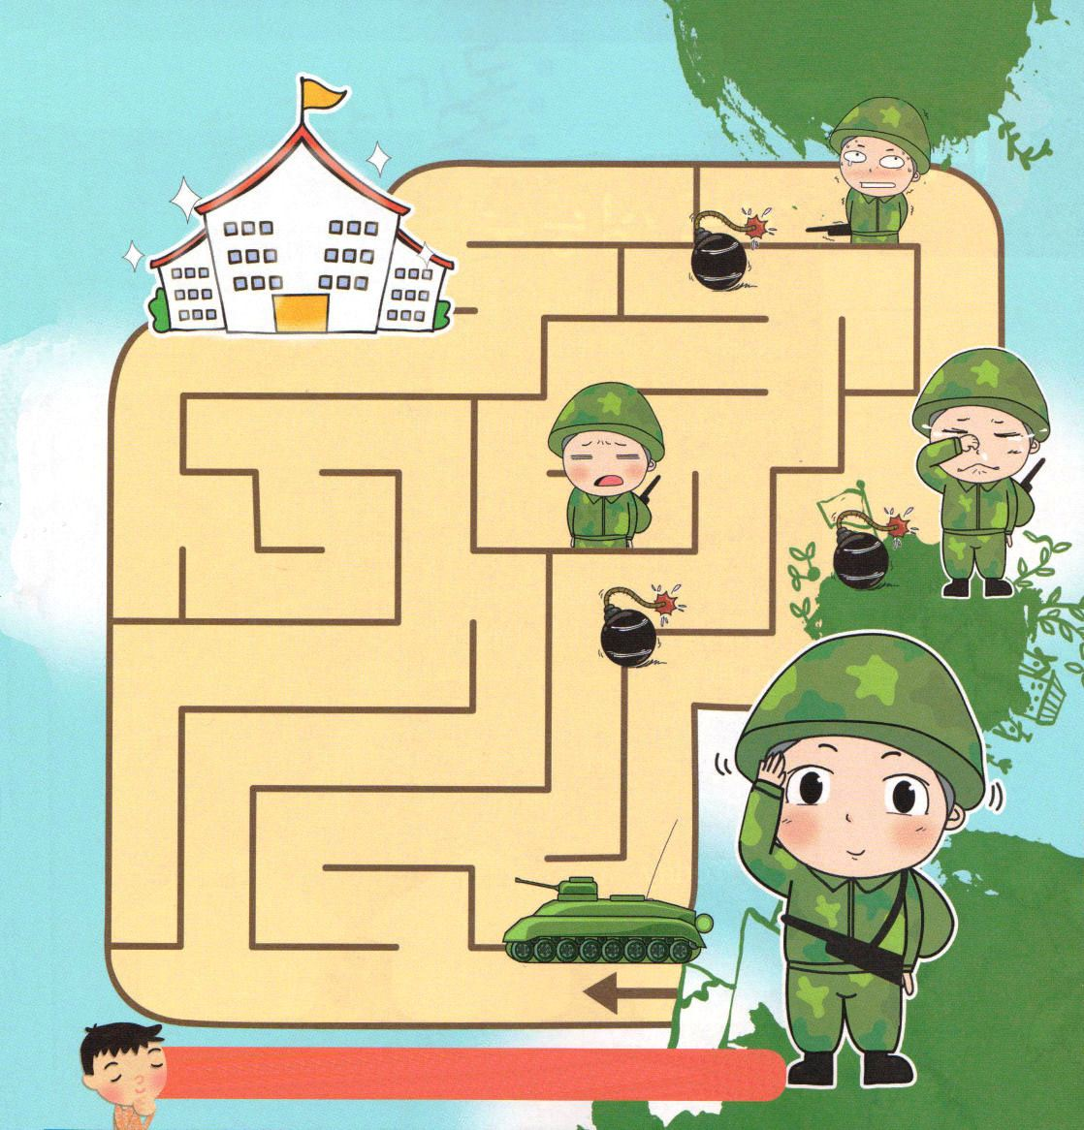
「ただイエス」「ただ聖霊」にしたがえば
現場を征服する道を行くことができます。

サタンのをらせてくださって、イエスのおをとしてえてくださってありがとうございます。すでにがされたサタンとのいをかっこよくするとしたレムナントとしてちますように。イエス・キリストのおによっておいのりします。アーメン

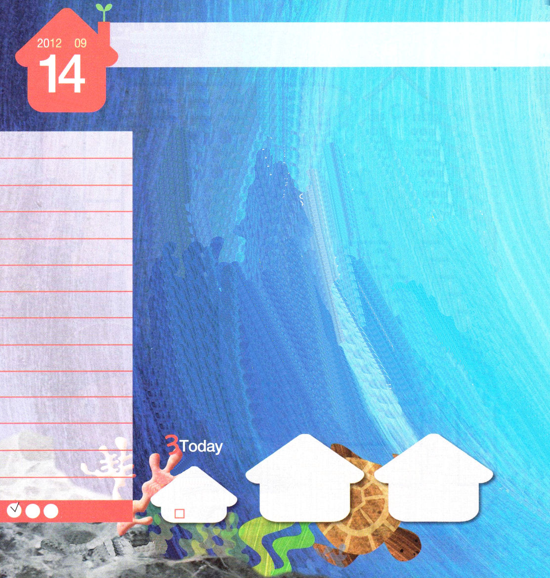
使徒3:1
ペテロとヨハネは午後三時の祈りの時間に宮に上って行った。
金曜日
年 月
日

「海洋深層水」とは、海のとても深いところから引き上げてきた水です。浅い海の水は、魚と陸の物質で簡単に汚染されます。水深200mまでは、下りることはできません。それゆえ、海洋深層水は、長い間、きれいで、純粋な状態をたもつことができている水です。この水は、ミネラルが豊富で、健康にもとても役立つ良い水です。
祈りも「祈りの深層水」があります。他の人の前に出て、見せるための形式的な祈りや、私の考えのままにしてほしいと強く願う自分勝手な祈りは、答えられることがむずかしいです。私の思いと心が、キリストとみことばに深く入っていく祈りをはじめてみましょう。キリストとみことばが、確実に信じられれば、からだ（病気）と心（精神）がいやされます。「キリストが私の中におられる」という事実を信じて、みことばは神様の約束なので、約束されたとおりに成就されるということも確信をもって信じられるようになって、うれしくて幸せです。いまから、一日、短い時間でも「深い祈り」の中に入って行って、祈りの深層水を味わうと約束しましょう。

2012.5.8（プサン地域集会現場チーム）
キリストとのみことばをもって、いりをわいたいです。りのをわいたいです。けてください。イエス・キリストのおによっておいのりします。アーメン

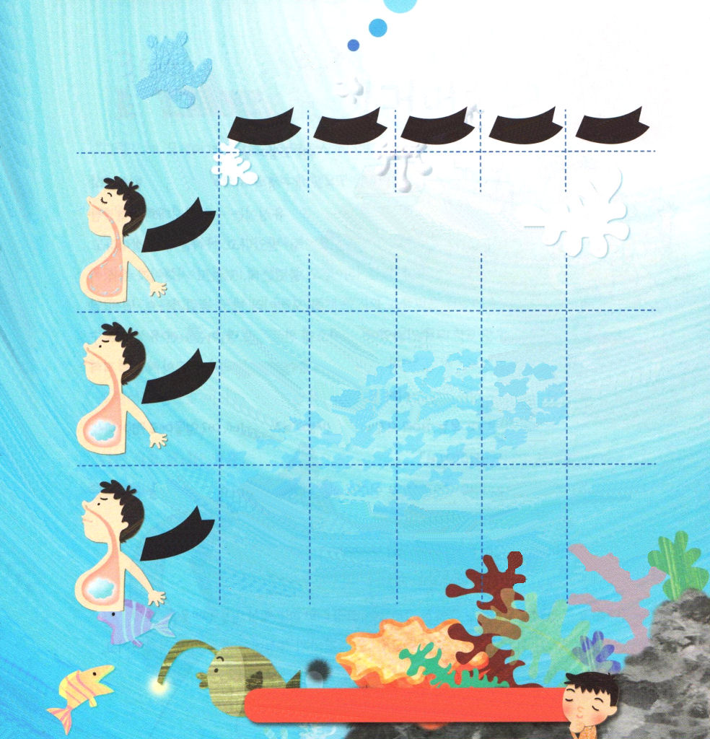

のどもがだちを「しかと」しても、
だいじょうぶなのですか？
チョ・ユジンプフンビジョン教会

大きく息を吸っておなかに
ためます

いま、私を聖霊で満たしてください

ヨセフとソロモンの知力を助けた御使いを、いま、私にも送ってくださって、みことばを悟らせてください。
カレブのようにいま、私にも健康を助ける主の御使いを送ってください。
息をとめます
モーセとヨシュアに送られた主の天の御使いと軍隊を送って霊的な目を開けてください。
ガイオ、プリスカ夫婦の経済力を助けた主の御使いをいま、私に送ってください。
パウロのような伝道者との出会いをください。

口からゆっくりと息を
はきます
不信仰に落そうとするすべての暗やみの勢力はイエス・キリストの御名によってはなれ去るように。
霊的な目を暗くするすべての暗やみの勢力はイエス・キリストの御名によってはなれ去るように。
すべての病気とサタンの力はイエス・キリストの御名によって完全に崩れるように。
すべてのまずしさ、のろい、失敗の暗やみの力はイエス・キリストの御名によって完全にはなれ去るように。
人間関係の中で私を倒そうとするすべての暗やみの力はイエス・キリストの御名によって崩れるように。

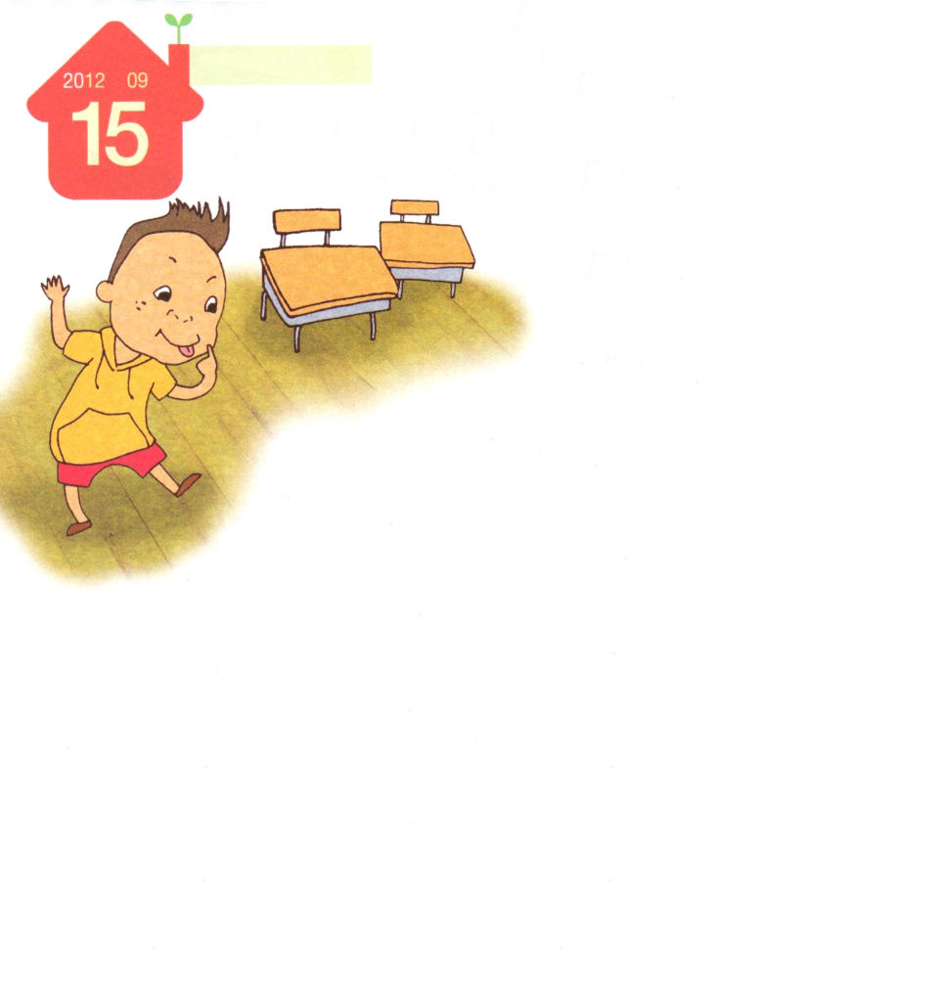
土曜日
年 月
日

「やぁ！5点が泣いた!」
いじめっこコウキが、ユウマを泣か
しました。ユウマは、算数競技大会で
5点だったので、子ども達が５点と
呼んだのですが、今日もコウキが
ユウマが5点だと、とてもからかったのでし
た。もう一週間たっていたのです。ふだんには友だちと
よく遊んでいたユウマも、算数競技大会で5点だったの
で、ショックでしょぼんとした状態だったのです。子ども
達も、コウキがユウマをからかうから、いっしょにからかいはじめました。
「5点をとったから、泣くの？５点くん。きみの人生は5点なのかい。あっ！顔にも点が５つあるね。ハハハ。だから５点くんなんだ！」
コウキは、ユウマのすべてのことを「５点」につなげながら、おもしろがりました。結局、今日、ユウマは子どもたちがからかったので二回も泣きました。
「や～い！あと3回泣いたら、5回泣くことになるよ！５・て・ん・く・ん！」
そのとき、見ていられなかったハヤトが言いました。
「ぜんぶできなくても、いいじゃん。ユウマは、絵がじょうずだよ。絵をかく大会をしたら、一番なんだから」
ハヤトがひとこと言っただけなのに、他の子ども達も、ユウマをほめはじめました。

「そのとおりだよ。ユウマが絵をかいたら、いつもほめられるもんね。
ぼくたちのクラスの環境ポスターも、ユウマがして
くれなかったら賞を取ることはできなかったよ」
しかし、コウキだけはふくれていました。ハヤトの
ひとことを言った後からは子ども達は、ユウマを５点
だからとからかわなかったのです。時間が過ぎて、ユウマが
ハヤトにメッセージとチョコレートを渡しました。
「ハヤトくん、ぼくが友だちにからかわれて、ほんとうに苦しかったのから、
次の日からは学校に来ないでおこうと思ったのに、きみのひとことで
力が出たよ。ありがとう」
ハヤトは、ほんとうに不思議だと思いました。
ただひとことを言っただけなのに、
多くのことが変わったからです。
私は人を生かす
ことばを言って
いるでしょうか。

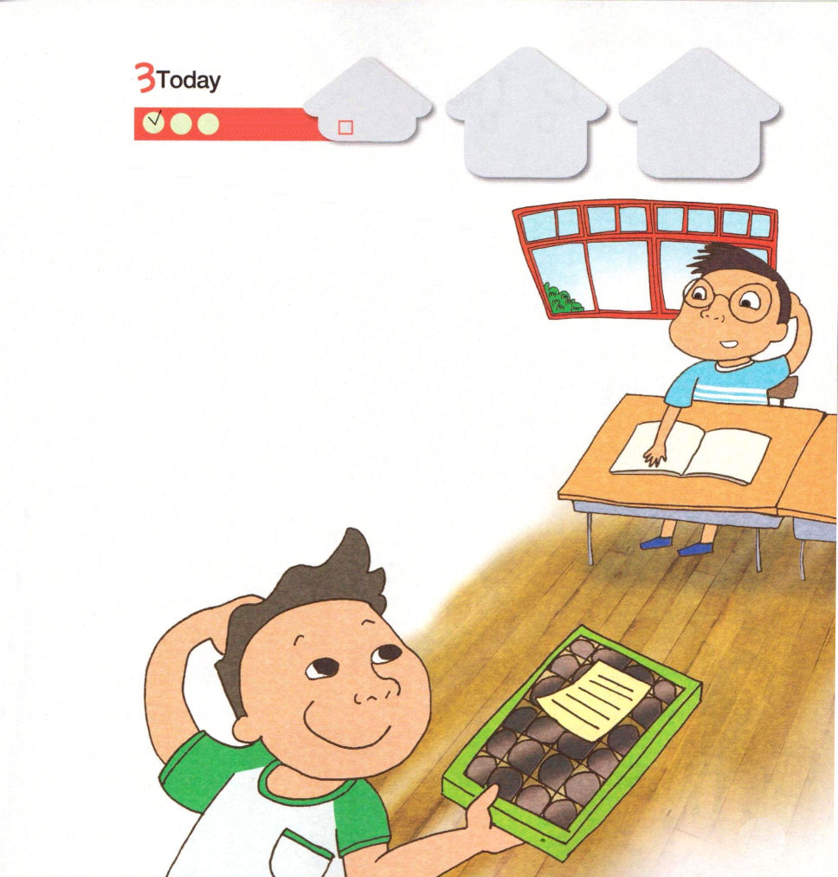
でんどう
きょうの
きょうの
いのり

